Муниципальное бюджетное дошкольное образовательное учреждение детский сад комбинированного вида № 7
г. Кропоткин

«Маленькие советы»
родителям 1 младшей группы

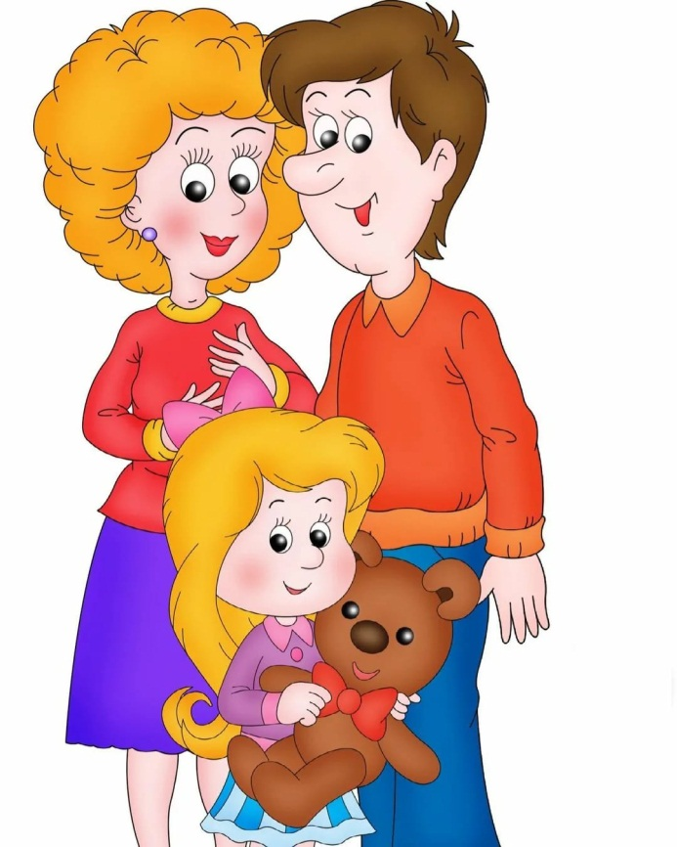
Подготовил воспитатель Шибкова И.В.

Изобразительная деятельность крайне важна не только для овладения умением рисовать, сколько для развития общих способностей, которые проявятся в будущем в любых видах деятельности. Не упустите ранний наиболее благоприятный для этого возраст.
Постарайтесь вовремя создать условия для развития изобразительной деятельности, позаботиться о том, чтобы в поле зрения вашего ребёнка оказались изобразительные материалы. Это могут быть цветные карандаши, краски, фломастеры, цветные восковые мелки, бумага. Не следует одновременно давать слишком много материала, это рассеивает внимание ребёнка. Материал должен быть ярким, крепким, обеспечивать свободу и разнообразие действия, находиться в доступном месте.
Постарайтесь дать возможность малышу опробовать материал так, как он хочет, пойдите навстречу его желаниям. Ребёнок может катать, бросать карандаши, стучать ими, пробовать на вкус; бумагу он будет рвать, мять… В чём ваша цель? Продлить, закрепить интерес малыша к материалу, поддержать его познавательные действия. Именно здесь и сейчас закладываются истоки будущей любознательности.
- обогащать малыша яркими впечатлениями при ознакомлении его с миром вещей, природными явлениями, людьми и их действиями.
Если жизнь ребенка интересна, насыщена яркими впечатлениями, у него возникает желание рассказать об этом в рисунке, лепке и темы изображения в таком случае разнообразны. Ребенок рисует только то, что для него интересно, значимо, что его волнует.
- развивать интерес к предметам изобразительного искусства (иллюстрации в книжках, скульптура малых форм – статуэтки, художественно выполненная игрушка).
- замечать, понимать изображения знакомых предметов, явлений; умение эмоционально откликаться не только на содержание образа (малыш радуется: «узнал» птичку, мишку и др.), но и на художественную форму: яркий цвет, блестящую, гладкую поверхность глины, камня (надо, чтобы он любовался, гладил ладошкой, выражал отношение в улыбке, слове).
- приобщая кроху к восприятию доступного изобразительного искусства, помогать ему не только лучше понимать и чувствовать мир, но и понимать смысл его собственной изобразительной деятельности.
Ребенку 3-его года жизни доступно изображение отдельных предметов, явлений с помощью ритмичных мазков – цветовых пятен («листочки»), штрихов карандашом, фломастером («дождь»), линий прямых и замкнутых, горизонтальных и вертикальных («дорожки», «ленточки»). Малыш может воспринимать, чувствовать и передавать яркие цвета окружающих предметов (цветочки, шарики). Одновременно малыша надо приучать к правильным приемам работы с карандашом, с кистью и красками (гуашь).
Лепите, рисуйте на глазах у ребёнка и для него, чтобы он, общаясь с вами, видел предназначение предметов, которыми вы пользуетесь.
Начните с такого способа рисования, как рисования пальчиками, ладошками. Но не задерживайте ребёнка долго на этом способе.
Малыш начинает подражать вам. Он говорит: «Я рисую». Узнайте, прочитайте рисунок вместе с ребёнком. Удивитесь тому, что получилось, поддержите в стремлении сделать ещё такой рисунок.
Закрепляйте интерес ребёнка к действиям с материалом, к получению яркого следа на бумаге. Для этого необходимо предоставить ему фломастеры или цветные восковые мелки и бумагу большого размера (можно использовать обои). Длинная и широкая полоса бумаги привлекает внимание вашего ребёнка, он спешит заполнить пространство листа точками, штрихами, линиями.
Вашему малышу вначале ещё трудно правильно держать карандаш. Не настаивайте пока на правильном удержании карандаша. Будьте более терпеливыми и внимательными к своему ребёнку как бы играя, а не навязывая технику рисования.
Техника рисования карандашом такова: брать карандаш тремя пальцами, держать большим и средним, придерживая сверху указательным.
Кисточки не бросать, а ставить на подставку, держать в пальцах, а не в кулачке, выше железного наконечника, краску набирать только ворсом, снимая лишнюю о край банки, промыть кисть после рисования и осушать, легко прижимая к салфетке.
Ребёнок пытается замыкать линию, появляется что-то похожее на форму, этот период называется « периодом каракулей». Надо показать, что в штрихах, точках, линиях, «каракулях» можно видеть содержание, образ. Но сначала дайте возможность ребёнку самому сделать « открытие», увидев в штрихах и линиях то зайчика, то яблочко, то машину. Видение образа - новая ступенька к развитию изобразительной деятельности.
Появление образа зависит от опыта, впечатлений. Чем больше ребёнок видел, знает, чем ярче эти представления, тем больше возможностей для проявления ассоциативного образа.
Воспитывайте у ребёнка интерес к предметам изобразительного искусства.
Побуждайте в своём ребёнке желание в рисунке рассказать о том, что его волнует, радует. Помните: детский рисунок-это не только отражение того, что удивило и обрадовало ребёнка, но и призыв к общению с ним. Поддерживайте и развивайте это стремление.
Материалы для художественных исследований:
тесто, снег, мокрый песок, глина, пластилин, краски для рисования пальцами, гуашь, крупы или макароны, подкрашенная вода, йогурты, мелки, кусочки красящих овощей (свекла, морковь…), молоко или манная каша с пищевыми красителями, вата, мыльная пена, песок, бумага, Действия: нанесение ритмичных штрихов, пятен, линий, тесто, бумага обычная, цветная, гофрированная, картон, обои, цветная клейкая пленка, фантики от конфет, фольга, обрезки ткани, нитки разного цвета, толщины и фактуры, прищепки, крупные пуговицы, коробочки от киндер сюрпризов, упаковка от яиц, коробки, клей ПВА, клейстер, природные материалы (шишки, желуди, скорлупа орехов, семена деревьев и др.), конструктор разный, строительные наборы, мозаика.
Удачи и успехов в изобразительной деятельности ваших малышей!

